SƠ ĐỒ KHỐI VÀ GIẢI THÍCH CHỨC NĂNG CÁC KHỐI

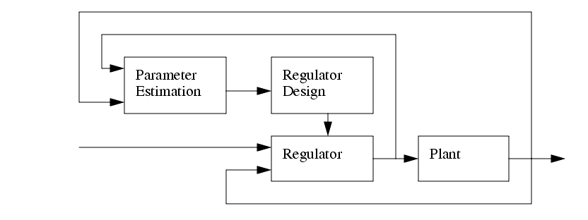

*Hình 41: Sơ đồ khối bộ điều khiển thích nghi tự chỉnh (nguồn: http://engineeronadisk.com/)*

Khối đối tượng điều khiển (Plant):

Là các cơ cấu chấp hành như động cơ DC, bồn nước, lò nhiệt v.v…

Các cơ cấu chấp hành này có nhu cầu được điều khiển về các thông số như mức, nhiệt độ, vận tốc, vị trí…

Khối bộ điều khiển (Regulator):

Là các bộ điều khiển như PI, PID, sớm /trễ pha, …

Ngõ vào là sai số giữa giá trị đặt và giá trị thực tế, bộ điều khiển làm cho đáp ứng của đối tượng ngày càng bám về giá trị đặt.

Khối ước lượng hàm truyền hệ thống (Parameter Estimation):

Lấy tín hiệu vào là tín hiệu điều khiển và đáp ứng của hệ thống để tính toán ra các thông số ước lượng của hệ thống và sai số ước lượng trong lần điều khiển tiếp theo

Thuật toán ước lượng thường sử dụng là chỉ tiêu bình phương cực tiểu (Least Mean Square)

Khối thiết kế bộ điều khiển (Regulator Design):

Dựa vào thông số hệ thống đã được ước lượng để tính toán giá trị cập nhật mới của các thông số của bộ điều khiển.

Xét trong phạm vi bộ điều khiển PID thì chức năng của khối này là thực tế vẫn dụng những lý thuyết điều khiển cơ bản để tính ra các thông số KP, KI, KD phù hợp.